ФИЗИЧЕСКИЙ ПРАКТИКУМ.
(С использованием модели «ЖИВАЯ ФИЗИКА»)

Лабораторная работа №1

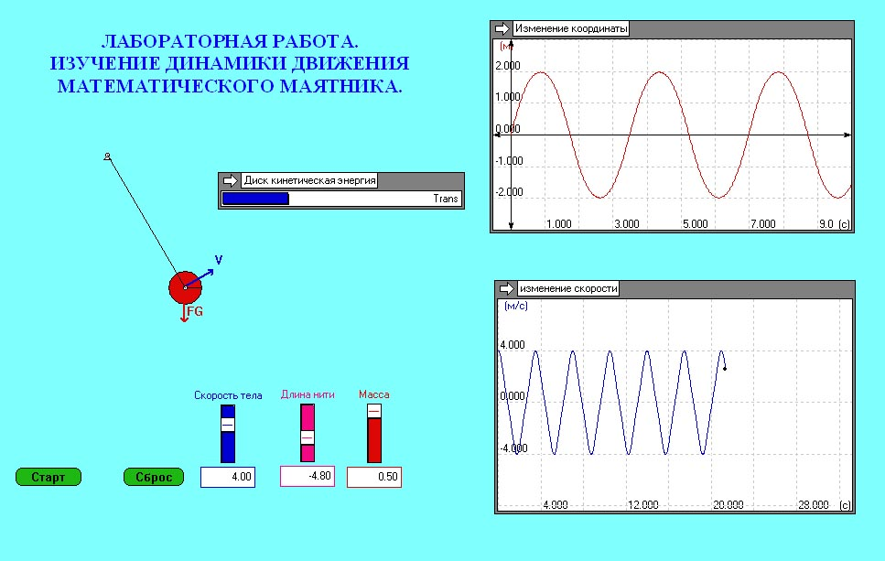

Задания к работе.
- Открой модель и используя кнопки «старт», «стоп», а также регуляторы скорости, длины нити, массы пронаблюдай за динамикой движения маятника.
- Изменяя значения скорости, при L=1м и m=0,5 кг, определи значения периода колебаний математического маятника. Результаты измерений занеси в таблицу 1.
Таблица 1.
V (м/с) | -6 | -4 | -2 | 0 | 2 | 4 | 6
Т (с)
- Используя диаграмму, пронаблюдай за изменением кинетической энергии маятника и определи состояния ее максимального значения.
- Изменяя массу груза с помощью регулятора, проследи за изменением динамики колебания маятника.
- Изменяя длину нити и скорость маятника, определи амплитуду колебаний. Результаты измерений занеси таблицу 2.
Таблица 2.
V(м/c) | 2 | 4 | 6
L (m) | 1 | 2 | 3
A (m)

- По графику колебаний математического маятника, представленному на рисунке, напиши уравнение движения.

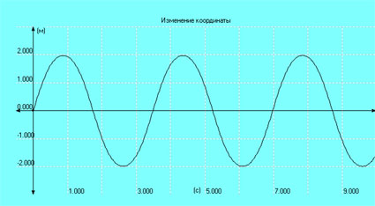

- Сделай вывод к проделанной работе.

Вопросы к лабораторной работе ты можешь найти на диске
«Открытая Физика 2.2» в разделе «Механические колебания и волны», лабораторная работа №2.1 либо на сайте http://college.ru/modules.php?name=On-line_Tests&file=TestPageManager&testID=olga23100806&listcreated=1

На главную страницу

